facebook · youtube

Buscar en este sitio

- Home
- Quienes Somos
- Anuario 2011
- Fallo Corte Aborto
- Reforma Código Civil
- Alertas
Inicio

Bebé prematuro de 19 semanas vivió algunos minutos y ha conmovido a millones de personas
Enviar a un amigo
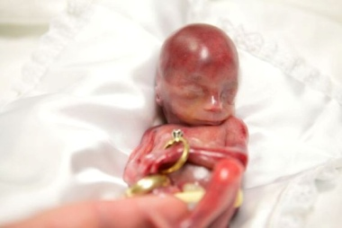"Lo alcé, lo abracé, mientras su corazón latía. Lo mantuve cerca de mi corazón, conté sus dedos de los pies y le besé la cabecita" dijo emocionada su mamá, la fotógrafa Lexi Fretz.
- Mirá las impresionantes fotografías
- 10 imágenes impresionantes de la vida en el seno materno
Martín Patrito
(ArgentinosAlerta.org) El caso ocurrió la semana pasada en el estado de Indiana en Estados Unidos. Lexi Fretz estaba haciendo todos los preparativos para las sesiones de fotografía en un casamiento que sería el día siguiente cuando comenzó a tener pérdidas.
Fue al Hospital de Kokomo donde las contracciones se hicieron cada vez más fuerte y donde finalmente nació el pequeño Walter Joshua Fretz a las 9:42 pm, con 19 semanas y 3 días, acompañado por su madre Lexi y su padre Joshua.
"Lo alcé, lo abracé, mientras su corazón latía. Lo mantuve cerca de mi corazón, conté sus dedos de los pies y le besé la cabecita. Siempre guardaré los cálidos recuerdos que tengo de él." dijo la mamá.
"Estoy muy contenta de que Joshua fuera al auto a buscar mi cámara. Al principio no quería fotos, pero son la única cosa que tengo para recordarlo ahora." dijo Lexi, de profesión fotógrafa.
A la mañana siguiente, Michayla y Emma fueron al hospital a conocer a su hermanito. "No tenía absolutamente ninguna duda de que quería que las niñas conocieran a su hermano" dijo la mamá.
Un mensaje de vida
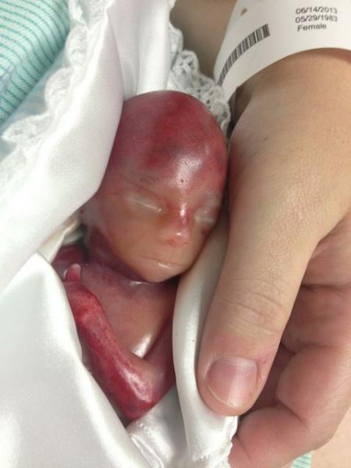Nacido a las 19 semanas, el pequeño Walter sólo vivió unos pocos minutos. Pero su vida no ha sido en vano. Lejos de ésto, ha tocado el corazón de millones de personas.
El pequeño Walter no sólo ha recibido el amor de su familia, sino que estas impresionantes fotografias están dando la vuelta al mundo demostrando que el niño en el seno materno es plenamente un ser humano, como cualquiera de nosotros.
Dicen que una foto vale más de mil palabras. Esta vez, la Cultura de la Vida nos brinda este impresionante testimonio.
¡Compartilo entre tus amigos!
- Puedes leer la historia completa en inglés aquí. Puedes ver todas las fotografías en la página de Lexi Fretz y puedes dejarle un mensaje escribiendo a su correo: lexi@f2photographystudio.com
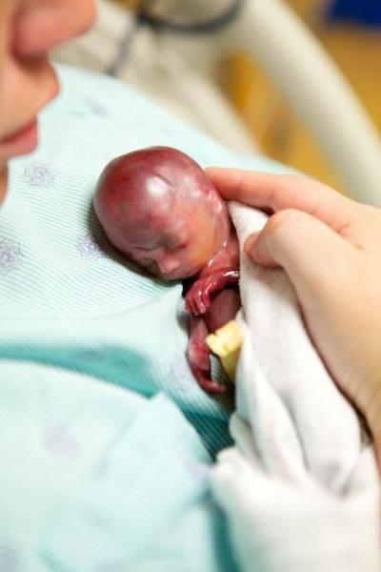
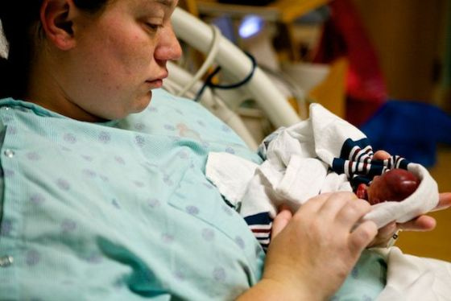
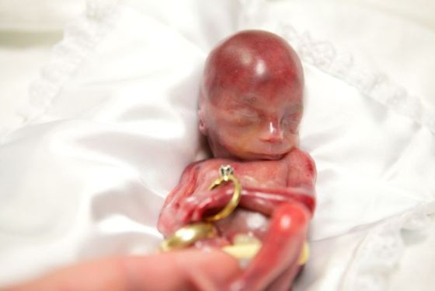
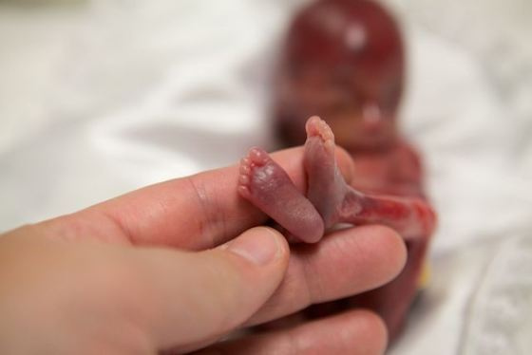
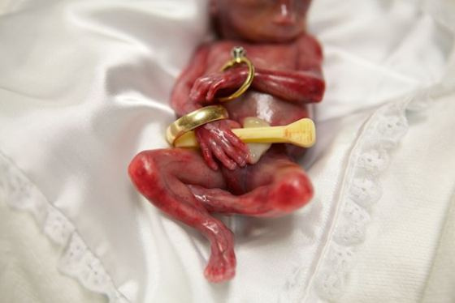
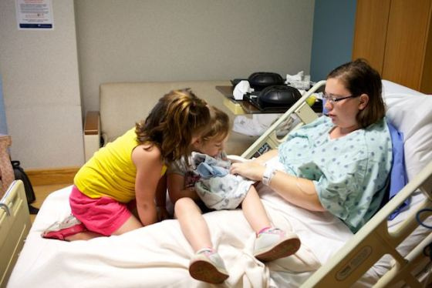
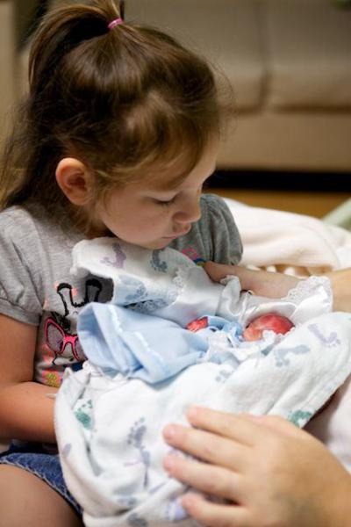
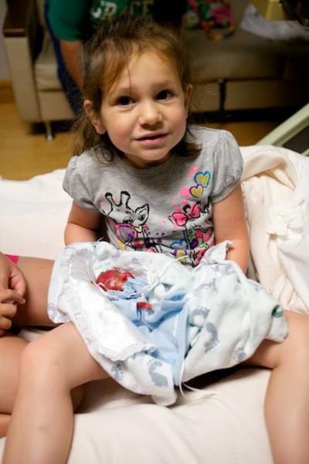
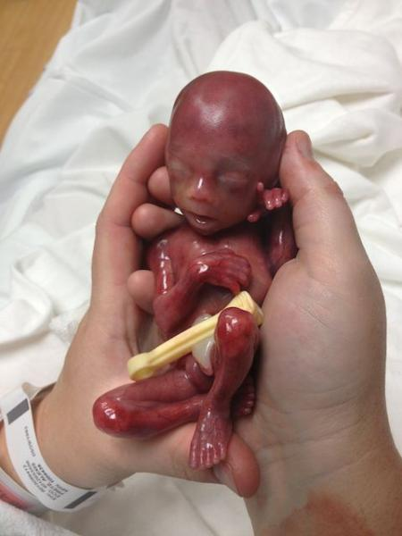
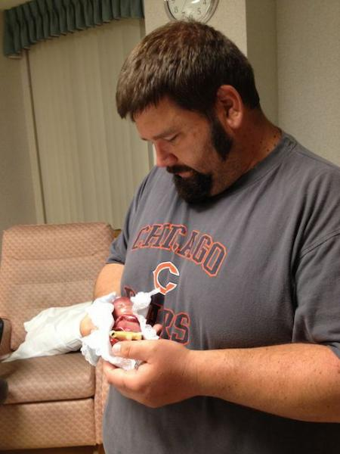
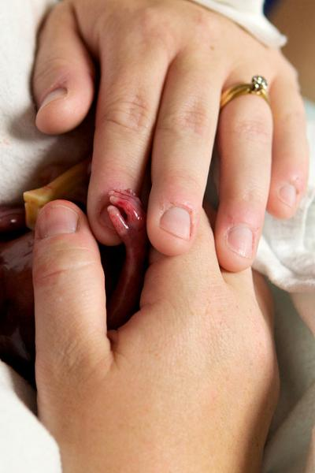
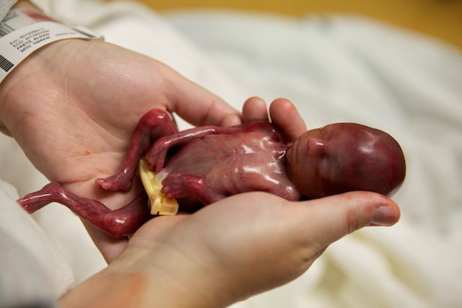

Etiquetas:
- Familia y Vida
2 Julio, 2013 - 15:07h
- Inicie sesión o regístrese para enviar comentarios

Comentarios

¡FELIZ NAVIDAD!
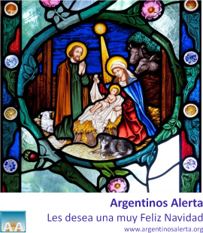
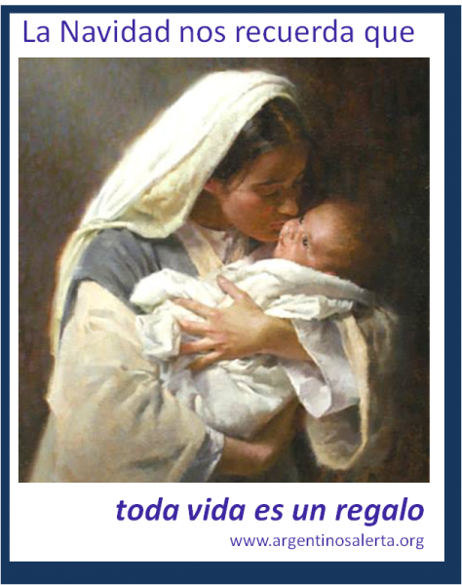

ALERTAS en CitizenGO
- Ecuador: presidente Correa, elimine el texto sobre "aborto no punible" del código penal
- San Juan: Renuncie YA! Secretaria de Cultura Zulma V. Invernizzi: ¿Autoconvocadas de "interés cultural"?
- Firmá tu agradecimiento a Francisco
- Firmá: Basta de ataques a iglesias
- Argentina: Gobierno de San Juan, garantice la seguridad
- Artentina: exigí el compromiso por la vida de los candidatos a legislador
- Argentina: Pedí a Macri que incluya el Plan Primeros Meses en su programa electoral
- Argentina: Ministro Sileoni: no envíe pornografía a las escuelas
- Argentina: Repudiá la prepotencia del diputado Cabandié con una funcionaria

Visitá nuestro Facebook

Recomendanos

Crónica del 26 Encuentro Nacional de Mujeres en San Juan
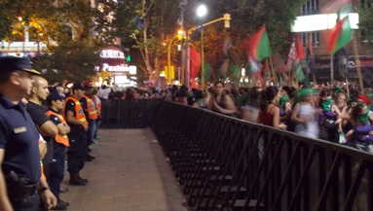

Si me quieres ¡Dímelo!

Si me quieres, ¡Dímelo!

Inicio de sesión

Nombre de usuario *
Contraseña *
- Crear nueva cuenta
- Solicitar una nueva contraseña

Visitas
13072200

Nube
ANUARIO Economía Educacion FALLO CORTE ABORTO Familia y Vida Historia Inseguridad Internacionales Reforma Código Civil Religión Soberania y Defensa Nacional Sociedad
more tags

Lo Último
- Lamentable: justicia de Salta autorizó aborto a joven de 14 años violada por su padrastro
- La Argentina ruda
- Papa Francisco: la persecución a los cristianos debe ser eliminada
- Cristianofobia
- Bagdad: explota coche bomba en iglesia de la Virgen María en el día de Navidad
- El humor de Dan Zeidler alegró el VI Congreso Mundial Provida en Ecuador (VIDEO)
- Papa Francisco recibió tu agradecimiento por exhortación apostólica "La Alegría del Evangelio"

Lo + Leído
- Histórico: el aborto ya no será un derecho en España
- Universidad católica sin identidad es “mentirosa e hipócrita”
- NO al aborto, sin complejos
- Media sanción en Senadores al Código Civil
- Ecuador: nuevo código penal abre la puerta trasera al aborto.
- Código Civil: intereses biotecnológicos detrás de los embriones humanos
- Papa Francisco recibió tu agradecimiento por exhortación apostólica "La Alegría del Evangelio"

Familia
NO al aborto, sin complejos
Cierre de la iniciativa #ChauTabu o drástica reforma de su contenido
Niños concebidos por fecundación artificial sin identidad en el proyecto de Código Civil

Sociedad
La Argentina ruda
¿Autoconvocadas de "interés cultural"? Renuncie YA! Secretaria de Cultura
Los medios de comunicación denunciaron el vandalismo en el Encuentro de Mujeres en San Juan

Educación
Universidad católica sin identidad es “mentirosa e hipócrita”
Las escuelas de Mendoza podrán volver a celebrar la Virgen del Carmen
Ministerio de Educación de Santa Fe retiró aval a curso de educación sexual que enseñaba la complementariedad entre sexos

Comentarios recientes
- ya que uno de ellos dará
1 día 17 horas ago
- Como no funciona, trata de
1 día 17 horas ago
- Aunque no se conocen
1 día 17 horas ago
- Creemos oportuno testinside
1 día 18 horas ago
- La verdadera educación busca
1 día 18 horas ago
- Only a sick mind can convey
2 días 8 horas ago
- Excellent article. Otherwise
2 días 8 horas ago
- Excellent article. Otherwise
2 días 8 horas ago
Más...
© ArgentinosAlerta.org 2012 | Diseño: Outono.net

